**LA CONSONANTE “L”**

**LA TORTUGA LALI**

**Observa**

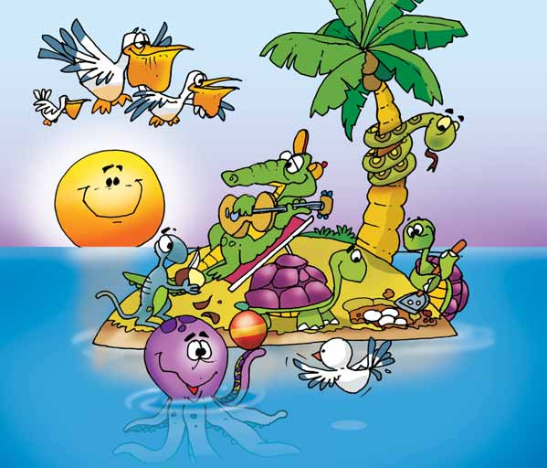

La, le, li, lo, lu

**ACTIVIDADES**

**Responde oralmente.**

* ¿Qué sale del horizonte?
* ¿Qué canta el lagarto?
* ¿Cómo se llama la tortuga?
* ¿Qué irá a cocinarla lagartija que pela papas?
* ¿Qué le dirá el pulpo a la paloma mientras juegan pelota?





Lali, el Sol sale.

Lali

La - li

la – le – li – lo – lu



**Lee y pinta**

lazo loro luna

**Completa la letra que falta con letras móviles.**

a

e

i

o

u

l

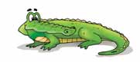

g

a

r

t

o

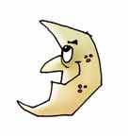

a

n

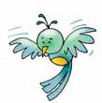

pa

a

m

a



pa

ea

t

a

**Lee las palabras escritas, búscalas en la sopa de letras y enciérralos.**

|  |  |  |  |  |  |  |
| --- | --- | --- | --- | --- | --- | --- |
| l | u | n | a | u | n | a |
| p | l | o | m | a | e | a |
| l | c | z | p | o | m | o |
| m | a | d | p | a | l | a |
| l | a | n | a | c | a | l |

* luna
* lana
* loma
* pala

**Completa estas palabras con la, le, li, lo o lu.**

pa____

____bro

____ón

po ____

**Sigue el trazo**

**Enlaza las sílabas que corresponde a cada sonido inicial de la figura.**

**Pinta el nombre que corresponde a cada figura y luego colorea.**

|  |  |  |
| --- | --- | --- |
|  |  | lazo |
|  | loma |
|  | lima |

|  |  |  |
| --- | --- | --- |
|  |  | loro |
|  | Lara |
|  | lila |

|  |  |  |
| --- | --- | --- |
|  |  | leona |
|  | león |
|  | loro |

|  |  |  |
| --- | --- | --- |
|  |  | Lola |
|  | Lulú |
|  | lupa |

|  |  |  |
| --- | --- | --- |
|  |  | lama |
|  | lana |
|  | Lalo |

|  |  |  |
| --- | --- | --- |
|  |  | palo |
|  | pila |
|  | polo |

|  |  |  |
| --- | --- | --- |
|  |  | lima |
|  | loma |
|  | Lima |

|  |  |  |
| --- | --- | --- |
|  |  | palo |
|  | pila |
|  | pelo |

**Lee**

La Luna sale de noche.

Lula mira la Luna.

Lalo, mira la luna me sigue.

**Relaciona**

Lula

pala

Lula

loma

lame

pelo

pila

polo

loma

pala

pelo

lame

polo

pila

**Usa la clave y encontrarás una palabra.**

1=u 2=l 3=o

4=s 5=e 6=m

7=i 8=a 9=n

**2728 2198**

**2568 6128**

**2768 2898**